der festival-sommer klang noch nie so gut
Sennheisers MOMENTUM True Wireless-Ohrhörer sind die perfekten Begleiter für jedes Sommerabenteuer

Wedemark, 1. Juli 2019 – Strahlender Sonnenschein, Livemusik unter freiem Himmel und Campingspaß mit Freunden: Willkommen im Festival-Sommer 2019! Ob Instagram-ready beim Lollapalooza, kopfnickend beim Openair Frauenfeld, tanzend beim Electric Love Festival oder headbangend beim Wacken Open Air – in der Festival-Saison geht es darum loszulassen, runter zu kommen und frei zu sein. Sennheisers MOMENTUM True Wireless In-Ear-Kopfhörer ist dafür der perfekte Festivalbegleiter.

Wenn man den Rucksack für das kommende Festival-Wochenende packt, kommt es darauf an, nicht nur clever, sondern auch stylisch zu sein – an die wesentlichen Dinge zu denken, ohne dabei zu viel Gepäck zu haben. Dank ihrer kompromisslosen Klangqualität, modernster Technologie und dem leichten Design sind die Premium-Ohrhörer MOMENTUM True Wireless von Sennheiser die perfekten Begleiter für jedes Sommerabenteuer.

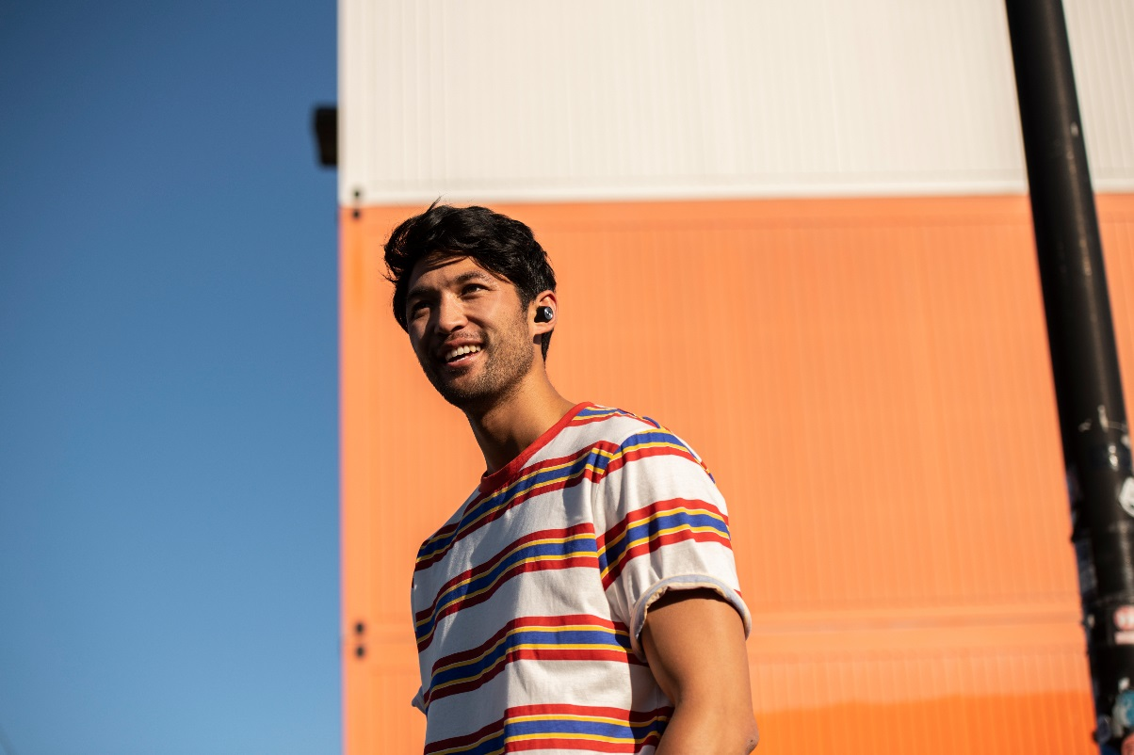

Vollkommen kabellos, leicht und stylish: Der Sennheiser MOMENTUM True Wireless ist der ideale Begleiter für den Festival-Sommer.

Die MOMENTUM True Wireless Ohrhörer sind leicht und bequem, sodass sie den ganzen Tag im Ohr bleiben oder einfach in der Tasche verschwinden können – so sorgen sie auch nach der letzten Zugabe des Headliners dafür, dass die Musik nicht aufhört. Die ergonomische Passform, das völlig kabellose Design und der Spritzwasserschutz sorgen für die nötige Unabhängigkeit und Freiheit. Die kompakte Transportbox macht es möglich, die vierstündige Akkulaufzeit des MOMENTUM True Wireless auf bis zu zwölf Stunden auszudehnen – und so die wertvolle Energie der Powerbank für die Handyladung im Zelt zu sparen.

Dank des überragenden Klangbilds des MOMENTUM True Wireless klingen die Hits der Headliner noch besser. Und wenn man die Freunde im Getummel des Festivals aus den Augen verloren hat, kann man sie mühelos anrufen – dank Zwei-Mikrofon-Beamforming-Technologie, die störende Nebengeräusche herausfiltert. Über die Touch-Oberfläche kann man direkt auf Sprachassistenten wie Apple Siri oder Google Assistant zugreifen und die Transparent Hearing Funktion des MOMENTUM True Wireless aktivieren: Sie blendet Umgebungsgeräusche ein und lässt den Nutzer dadurch wieder komplett in den Festivalwahnsinn eintauchen.

Über Sennheiser
Die Zukunft der Audio-Welt zu gestalten und für Kunden einzigartige Sound-Erlebnisse zu schaffen – dieser Anspruch eint Sennheiser Mitarbeiter und Partner weltweit. Das 1945 gegründete Familienunternehmen ist einer der führenden Hersteller von Kopfhörern, Lautsprechern, Mikrofonen und drahtloser Übertragungstechnik. Seit 2013 leiten Daniel Sennheiser und Dr. Andreas Sennheiser das Unternehmen in der dritten Generation. Der Umsatz der Sennheiser-Gruppe lag 2018 bei 710,7 Millionen Euro. www.sennheiser.com

Pressekontakt D·A·CH Globaler Pressekontakt
Sennheiser electronic GmbH & Co. KG Sennheiser electronic GmbH & Co. KG
Maik Robbe Jacqueline Gusmag
Communications Manager DACH | CE Communications Manager Consumer
T +49 (0)5130 600-1028 T +49 (0)5130 600-1540
maik.robbe@sennheiser.com jacqueline.gusmag@sennheiser.com

